Информация
о проведенных мероприятиях по плану Месячника, посвященного Международному дню родных языков в школах Атнинского района
МБОУ Кунгерская СОШ
(22.03.2021-27.03.2021)

Школа | Дата проведения | Название мероприятия | Место проведения | Ответственный | Охват | Информация и фото/видео размещены: ССЫЛКА на сайт | СМИ
Кунгерская СОШ | 24.03.2021  26.03.2021 | Хакимҗан Халиковка багышланган кичә  «Сөй гомерне, сөй халыкны, сөй халыкның дөньясын!», шигырь бәйрәме | МБОУ «Кунгерская СОШ» | классные руководители  зам.директора по ВР и тд | 85 | https://edu.tatar.ru/atnya/kunger/sch | Официальный сайт МБОУ «Кунгерская СОШ»

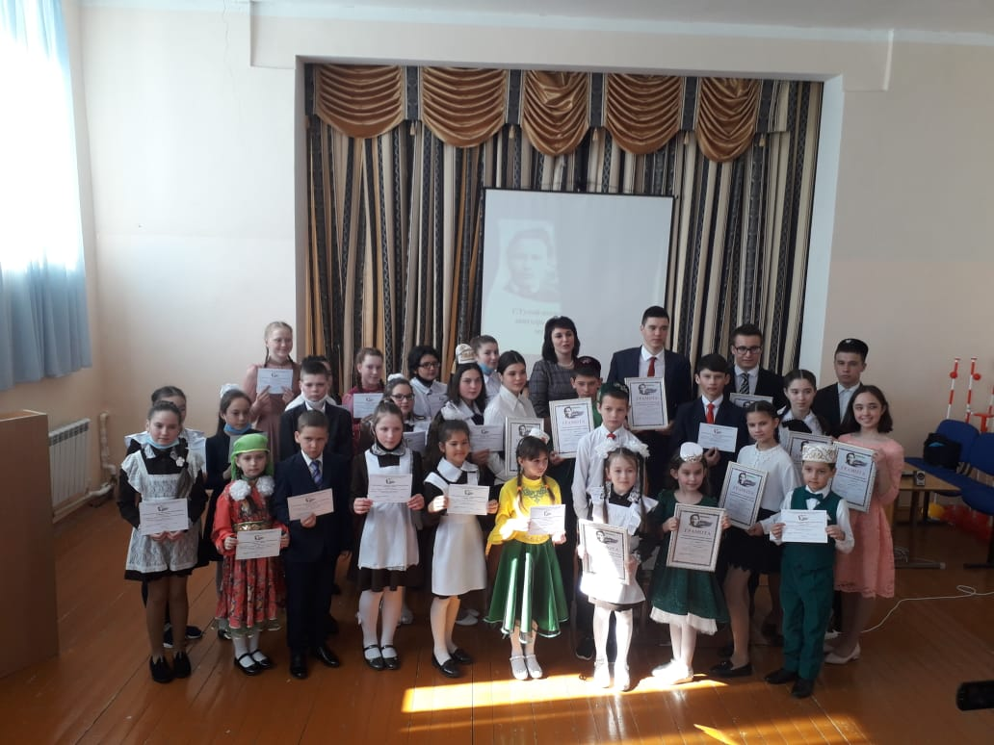

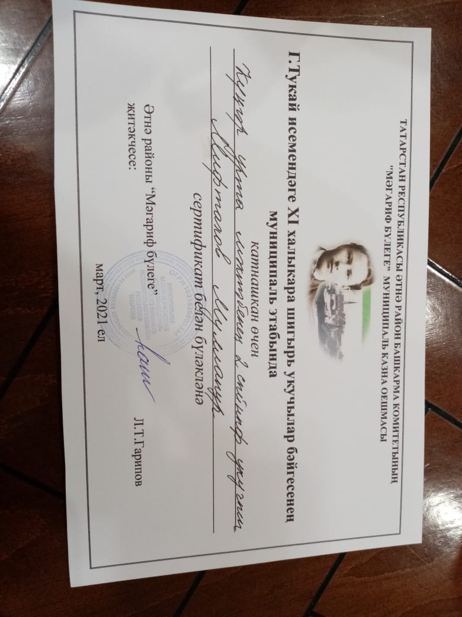
2 нче сыйныф укучысы Мифтахов Мулланур (җит. Фатыйхова Ф.Х) Г.Тукай исемендәге шигырь укучылар бәйгесенең муниципаль этабында катнашты

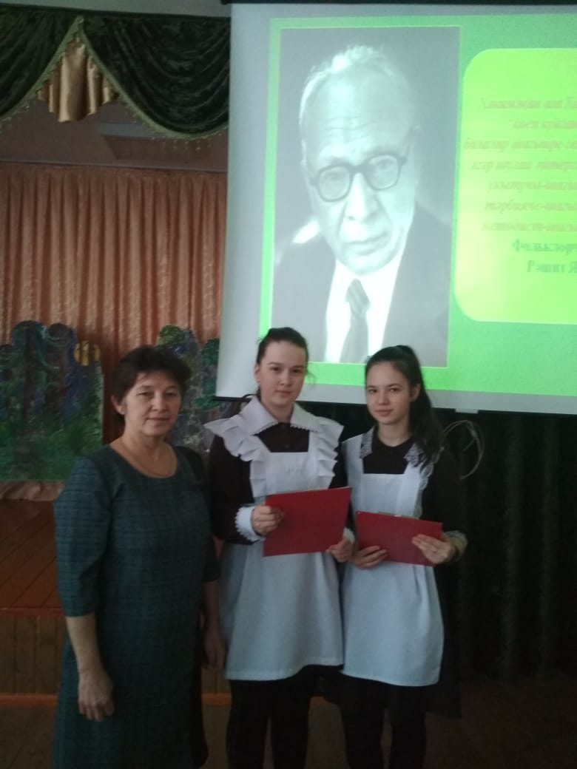
Хакимҗан Халиковка багышланган кичә

